赴法国鲁昂大学交流小结
应法国鲁昂大学的邀请，2018年9月2日至9月6日，我们赴鲁昂大学进行学习交流。本次赴法国鲁昂大学交流学习的三位老师为信息与通信工程学科下的多媒体信息工程研究方向骨干成员，多媒体与信息工程方向主要从事虚拟现实技术，此次赴鲁昂大学主要交流与学习虚拟现实技术在医疗中的应用，在本方向已取得的虚拟汽车装配生产线的研究成果基础上，探讨学习虚拟现实技术在医学领域中的进展，为今后本学科拓展虚拟现实技术的应用领域、开发完整的虚拟现实系统奠定基础。
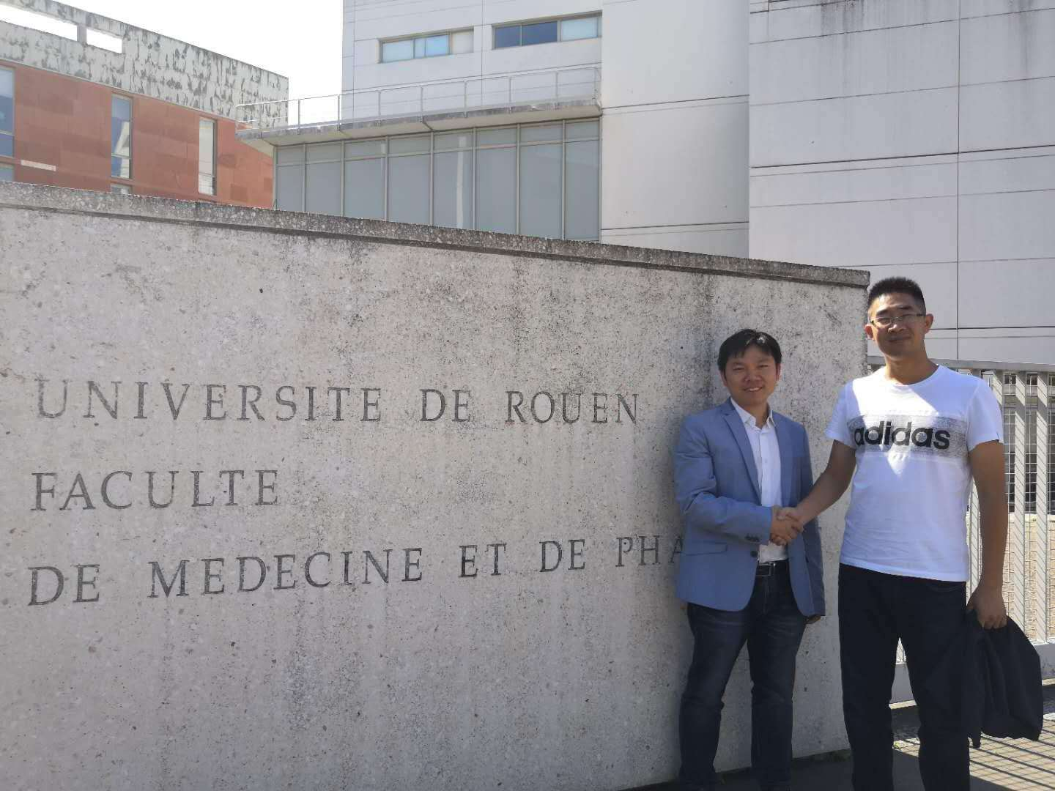
通过与该学校的医疗专业老师们进行交流、讨论，对该专业在医疗方面的虚拟现实技术目前发展状况、遇到的瓶颈、技术需求等方面进行了深入探讨，对医疗专业的教学模式引入更多的虚拟技术实验的发展趋势进行了讨论等。同时鲁昂大学的Hu教授及其团队和我们探讨了人工智能技术在医学信息处理中的发展现状与应用，交流了人工智能技术在该方面的未来发展趋势等。最后，对该学校的教育办学模式、办学理念、课程设置、教学管理、校企合作等有了一些认识，受益匪浅。
在Hu教授、Li Wei老师等人的带领下，我们参观了实验室及校园，并与实验室的老师们进行了交流，Li Wei老师向我们逐一说明了该校的专业教学、校企合作、学生就业等情况，并详细说明了该校在和国外大学进行合作办学、交换生短期学习、长期学习等方面的政策，以及国外大学的老师来鲁昂大学进行培训、访学的相关条件与政策，并欢迎我们学校的学生进入该校进行短期或长期学习以及教师到该校进行培训、交流访学等。
